Nama : Adelvino Asyraf Farel

01716147152

Web Design

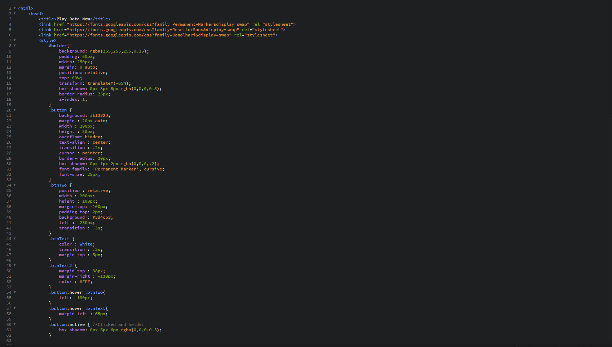

Baris 1-7 : Memasukan Font

Baris 8 – 62 : Settingan Button

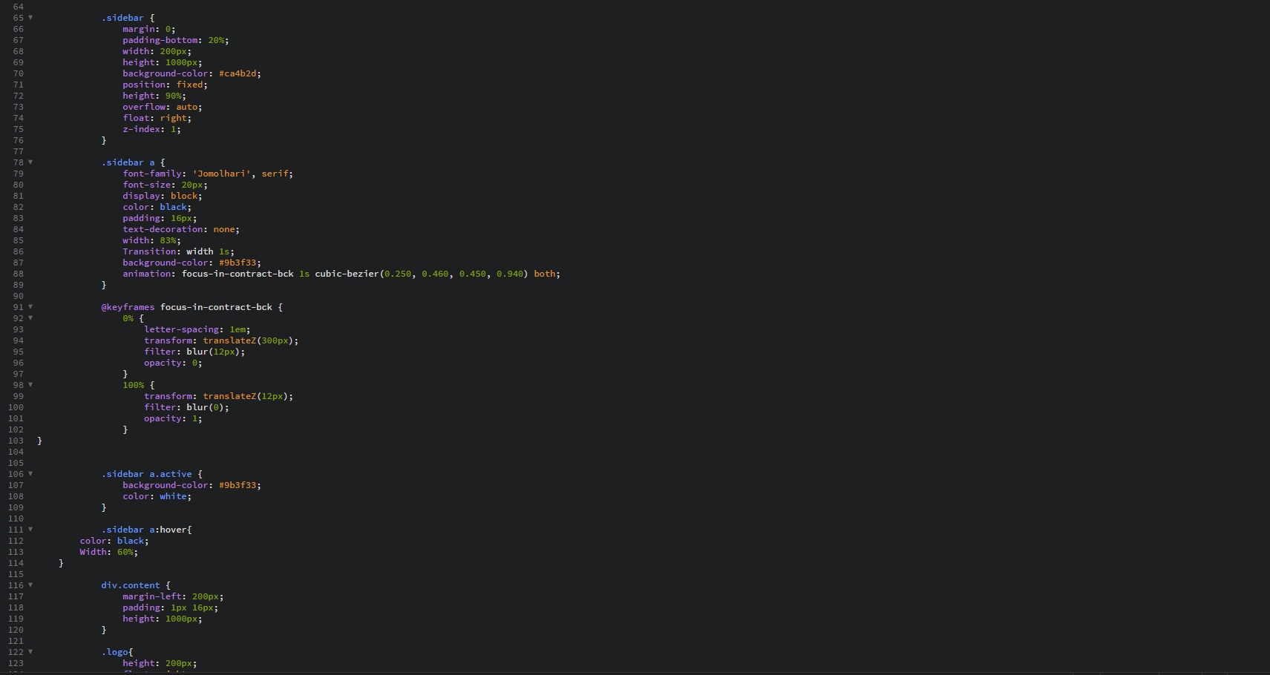

65 – 89 : Setting UI yang berada Disamping

91 – 103 : Settingan Animasi pada sidebar

103 – 114 : Hoversidebar

116 – 119 : setting div content

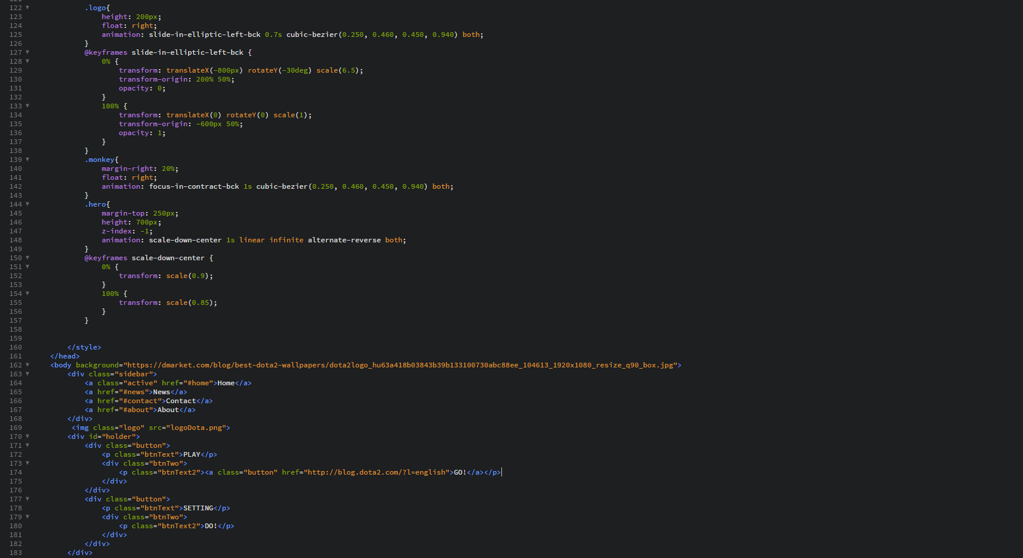

122 – 138 : setting logo & animasi logo

139 - 156 : Setting Tampilan gambar dan animasi

160 – 183 : html & link ke web lewat tombol “go”